
題目名稱：垂直與平行
我帶數學散步
地點：南面遊樂場
一、對應的能力指標：
2-s-02能認識生活周遭物體中平行與垂直的現象。
二、教學目標：
1.能認識垂直和平行
三、學生可能解題策略：
1.垂直：7、13、14-------91
2.平行：7、13-----20
四、解題注意事項：
1. 垂直：兩條線相交的地方，看起來方方正正的叫做垂直。一條直線分別和13條橫線相交，因此，七條直線和13條橫線相交的地方，總共有91個。

2. 平行：兩條線看起來寬度一樣，這樣的現象叫做平行。所以，直線有7條，橫線有13條。因此，互相平行的有20條。


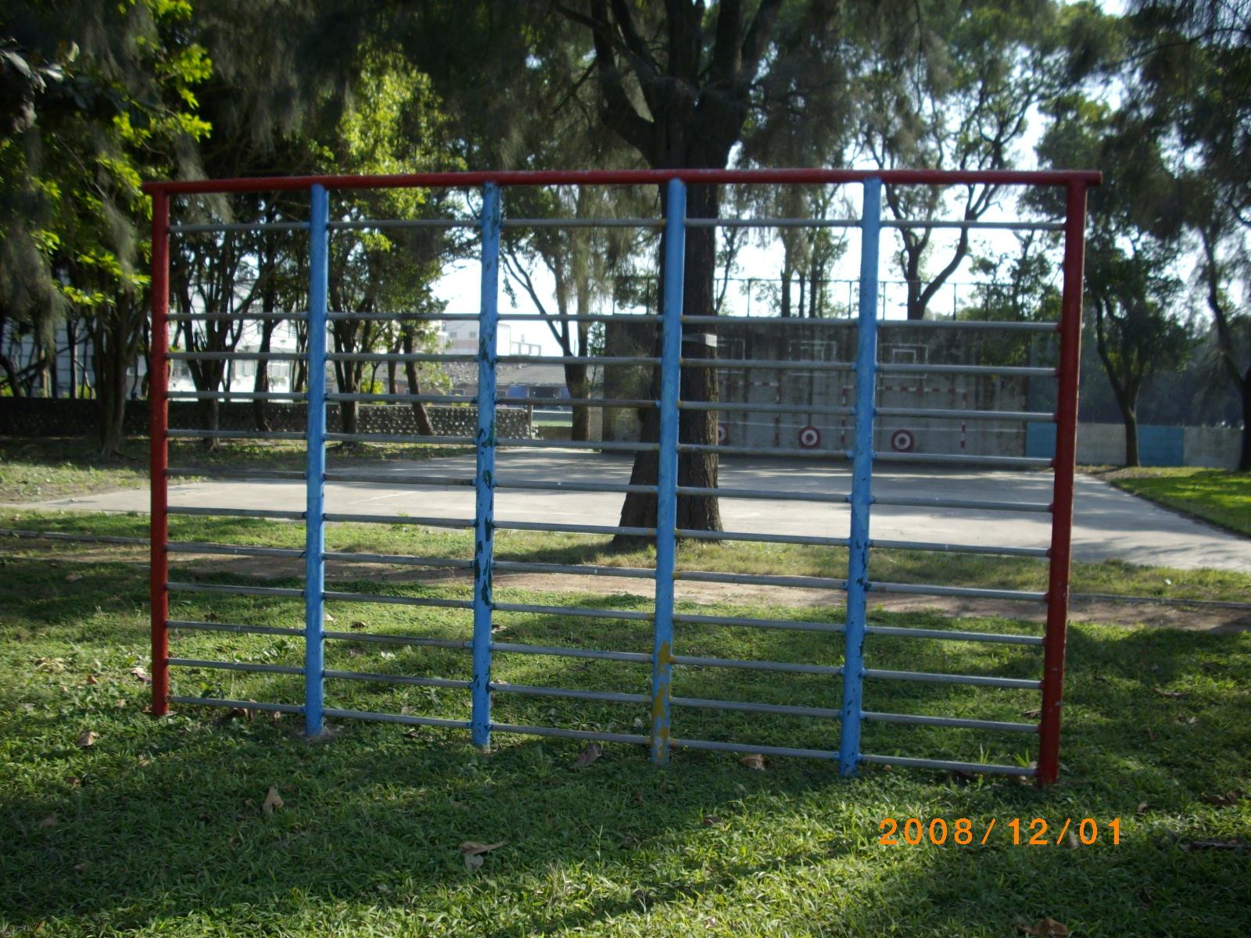
垂直與平行
場地：南面遊樂場
攀爬架上有很多線條，小朋友，請你仔細觀察攀爬架上的線條，有哪些線條是互相垂直？有哪些是互相平行的呢？
我的想法與做法：
平行：

垂直：

